Oversigt over produkterne, der er tilknyttet DokkX på tur

OBS!
Du kan ikke være sikker på, at alle produkterne er i scooteren den dag du besøger scooteren, så ring gerne til projektleder Louise, hvis der er noget specifikt du gerne vil være sikker på at kunne se.

Louise Munk Ibsen
+45 41 85 41 09
loulau@aarhus.dk

Tip!
Hvis du hurtigt vil finde det du søger, så kan du trykke ctrl+B (engelsk udgave ctrl+F) og skrive fx gigt, syn eller noget andet i søgefeltet. Så viser dokumentet dig alle de steder i teksten, hvor der står noget med fx gigt.

Hjælpemidler og teknologier til Køkkenet 2
Hjælpemidler og teknologier til På- og Afklædning 21
Hjælpemidler og teknologier til Fritid 26
Hjælpemidler og teknologier til Mobilitet 31
Hjælpemidler og teknologier til Hygiejne 39
Hjælpemidler og teknologier til Medicinering 43
Hjælpemidler og teknologier til Sanserne 46
Hjælpemidler og teknologier til Struktur 53
Hjælpemidler og teknologier til Dysleksi 58
Hjælpemidler og teknologier til Rengøring 59
Teknologier til kommunikation 61

Hjælpemidler og teknologier til Køkkenet

Grøntsagsbørste med sugekopper
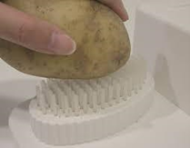 | Beskrivelse  Grøntsagsbørste/neglebørste på sugekopper. Hvis du har udfordringer med at rense fx grøntsager eller holde på en neglebørste, så er denne børste med sugekopper noget for dig. Du sætter børsten fast med sugekopperne enten i vasken på badeværelse eller i køkkenet og så behøver du kun at bruge en hånd for at rengøre grøntsagerne eller slipper for at holde neglebørsten når du skal rense negle.  HMI nr.  27384  Hjemmeside  https://hmi-basen.dk/r11x.asp?linkinfo=40434&art0=81054&nart=1  Kategori  Gigt, hænder, kartofler, hånd, hænder, grøntsager, neglebørste, køkken, børste, sugekopper, håndfunktion, vask

Multiåbner, 6-i-1
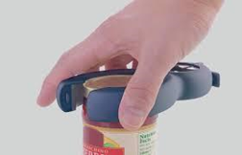  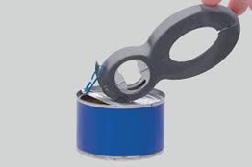  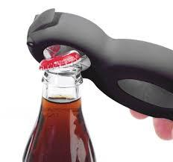  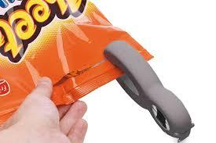 | Beskrivelse  Denne multiåbner har seks gode funktioner og kan bruges af alle, men især af personer med nedsat håndfunktion eller smerter i hænderne.  1. + 2. Den kan åbne skruelåg - både store som på marmelade og små som på sodavand.  3. Den kan åbne kapsler på øl og sodavand.  4. Den kan åbne poser med en lille kniv.  5. Den kan åbne konservesdåser.  6. Den kan hjælpe med at åbne pålægspakker ved at bruge den som tang.  HMI nr.  89418  Hjemmeside  https://hmi-basen.dk/r11x.asp?linkinfo=47105&art0=92742&nart=1  Kategori  Gigt, hænder, hånd, hænder, låg, greb, dåser, pose, ledsmerter, ergonomi, multi, åbner, saks, køkken, lågåbner, håndfunktion

Multiåbner tre funktioner
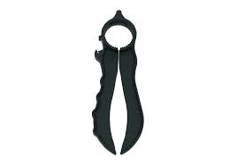 | Beskrivelse  Åbner til mindre skruelåg kapsler og ringe i dåser. Håndtaget har fordybninger til fingrene, hvilket giver et godt greb. Kan ikke tåle opvaskemaskine.  (Teksten er fra Hjælpemiddelbasen)  HMI nr.  44828  Hjemmeside  http://www.hmi-basen.dk/r11x.asp?linkinfo=33280  Kategori  Hånd, hænder, nedsat håndfunktion, låg, åbner, multi, greb

Jarkey lågpifter
Beskrivelse
Jarkey fjerner vakumtrykket i glas med skruelåg, hvilket gør låget nemt at skrue af.
Anvendes på mange glas med fødevarer, f.eks. syltede rødbeder og asier, der ofte er vanskelige at åbne, da der er tryk i glassene.

HMI nr.
21634

Hjemmeside
https://hmi-basen.dk/r4x.asp?linktype=stockid&linkinfo=21634&sp=21634

Kategori
Sylteglas, marmeladeglas, lågpifter, vaccum, tryk, låg, hænder, hånd, smerter, gigt, led

Lollipop - skrue- og flaskelågsåbner
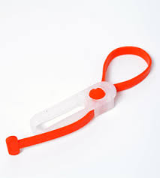  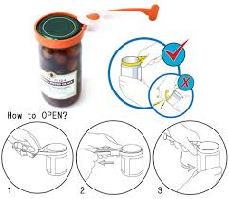 | Beskrivelse  Skruelågsåbner. Juster remmen og placer den rundt om skruelåget og træk håndtaget rundt om glasset.  HMI nr.  84583  Hjemmeside  https://hmi-basen.dk/r11x.asp?linkinfo=42864  Kategori  Hænder, gigt, fingre, led, åbner, skruelåg, flaske, låg, ledsmerter, køkken, lågåbner, håndfunktion

Cap Gripper
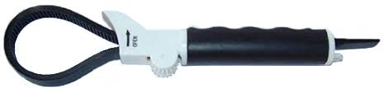  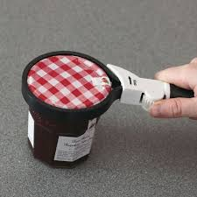 | Beskrivelse  Lågåbner der skåner dine fingre og håndled. Juster remmen og placer den rundt om et skruelåg og træk rundt i håndtaget.  HMI nr.  69584  Hjemmeside  https://hmi-basen.dk/r11x.asp?linkinfo=33270  Kategori  Gigt, fingre, hænder, låg, lågåbner, led, køkken, skruelåg, håndfunktion,

OXO Good Grips Kartoffelskræller
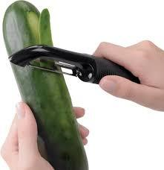 | Beskrivelse  Kartoffelskræller med stort greb og skridsikker belægning.  HMI nr.  25645  Hjemmeside  https://hmi-basen.dk/r11x.asp?linkinfo=33291&art0=69611&nart=1  Kategori  Ergonomi, skrælle, kartofler, køkken, grøntsager, mad, skræller, ledsmerter, gigt, håndfunktion

Westmark Skruelågsåbner
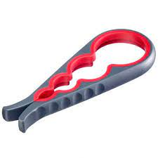 | Beskrivelse  Lågåbner til skruelåg I forskellige størrelser. Kan bruges til alt fra øjendråbeflasker til store marmeladeglas. Er god til dig, der har svært ved at åbne hånden ret meget eller dig som ikke kan lukke hånden så godt.  HMI nr.  Ikke på HMI-basen  Hjemmeside  Westmark - Skruelågsåbner - Åbner alle størrelser skruelåg | Imerco  Kategori  Låg, skruelåg, ergonomi, hånd, hænder,  ledsmerter, køkken, åbner, gigt, håndfunktion

Snuppert kartonholder
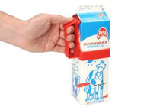 | Beskrivelse  En holder du monterer på din mælke- eller juicekarton. Så har du et håndtag du kan bruge når du skal hælde i stedet for at holde en tung og bred karton.  HMI nr.  71493  Hjemmeside  https://hmi-basen.dk/r11x.asp?linkinfo=34724&art0=71995&nart=1  Kategori  Gigt, hænder, karton, mælk, juice, tung, morgenmad, køkken, holder, greb, håndfunktion

Køkkensaks med plastgreb
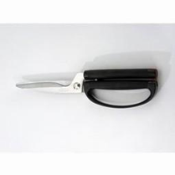 | Beskrivelse  Saks med fjeder. Du bruger kræfter på at lukke saksen i stedet for at bruge kræfterne på at åbne.  HMI nr.  44835  Hjemmeside  https://hmi-basen.dk/r11x.asp?linkinfo=33362&art0=69710&nart=1  Kategori  Saks, køkken, gigt, smerter, ergonomi, fjeder, led, håndfunktion

GoodGrip Gaffel
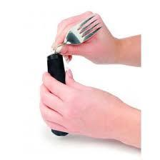 | Beskrivelse  Gaffel med stort greb og justerbart hoved. Gaflen er lettere at holde om, hvis du har nedsat håndfunktion og hovedet kan vinkles, så maden er lettere at føre til munden, hvis du ikke kan dreje i håndleddet.  HMI nr.  21896  Hjemmeside  https://hmi-basen.dk/r11x.asp?linkinfo=33148&art0=69322&nart=1  Kategori  Bestik, justerbar, greb, hånd, hænder, nedsat håndfunktion, køkken, led,

GoodGrip Kniv
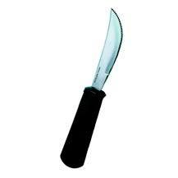 | Beskrivelse  Kniv med stort greb så det er lettere at få godt fat.  HMI nr.  21895  Hjemmeside  Good Grips Kniv fra SeniorSalg.dk - Hjælpemiddelbasen (hmi-basen.dk)  Kategori  Bestik, ergonomi, skære, greb, gigt, ledsmerter, køkken, led, hånd, hænder, nedsat håndfunktion

GoodGrip Ske
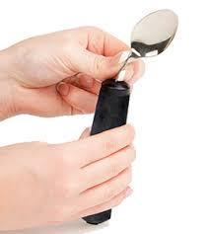 | Beskrivelse  Ske med stort greb og justerbart hoved. Skeen er lettere at holde om, hvis du har nedsat håndfunktion og hovedet kan vinkles, så maden er lettere at føre til munden, hvis du ikke kan dreje i håndleddet.  HMI nr.  21897  Hjemmeside  Good Grips Spiseske fra SeniorSalg.dk - Hjælpemiddelbasen (hmi-basen.dk)  Kategori  Bestik, justerbar, greb, hånd, hænder, nedsat håndfunktion, køkken, led,

Skærekasse
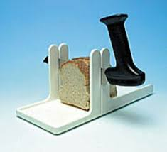 | Beskrivelse  Et skærebræt, der kan fiksere dit rugbrød og franskbrød når du skal skære skiver af det. Praktisk for personer med nedsat syn, blinde og evt rystelser. Du indstiller med en lille firkantet tromle tykkelsen på skiverne du vil skære og lægger så brødet ned i skærebanen.  HMI nr.  16189  Hjemmeside  http://www.hmi-basen.dk/r11x.asp?linkinfo=10782  Kategori  Skære, skærebræt, syn, køkken, mad, brød, trimor, rystelser, skiver, hånd, hænder

Skæregreb til skiver
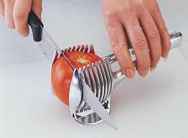 | Beskrivelse  Greb hvori du kan klemme en tomat, et løg eller en kartoffel fast og så skære med en kniv ned nellem tænderne i grebet for at lave skiver eller riller.  HMI nr.  100368  Hjemmeside  http://www.hmi-basen.dk/r11x.asp?linkinfo=47536  Kategori  Greb, skære, skiver, riller, køkken, mad, gigt, hænder, skiver, hånd

Skræller på sugekopper
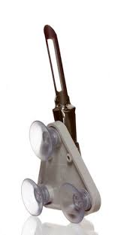 | Beskrivelse  Kartoffelskræller på sugekopper, som kan trykkes fast på et plant underlag. Velegnet til enhåndsbrugere. Rengøring: Kan maskinopvaskes. Længde: 18 cm. Vægt: 110 g.  (Tekst fra Hjælpemiddelbasen)  HMI nr.  27382  Hjemmeside  http://www.hmi-basen.dk/r11x.asp?linkinfo=30857  Kategori  Én hånd, nedsat håndfunktion, hånd, hænder skrælle, kartoffelskræller, køkken, madlavning, sugekopper, håndvask

Tallerkenkant
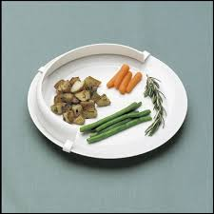  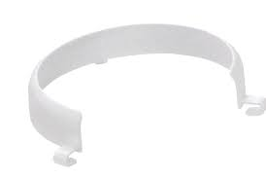 | Beskrivelse  Praktisk tallerkenkant, der hjælper med at holde maden på tallerkenen og kan bruges som støtte til at få maden op på gaflen. Grebet kan udvides og anvendes på tallerkener m. diameter fra 200 til 270 mm. Fås i tre farver. Materiale: Termoplastisk kunststof. Vægt: 34 g. Tåler opvaskemaskine, men ikke mikrobølgeovn.  (Teksten er fra Hjælpemiddelbasen)  HMI nr.  72380  Hjemmeside  http://www.hmi-basen.dk/r11x.asp?linkinfo=35361&art0=73118&nart=1  Kategori  Én hånd, tallerken, kandt, holde på maden, spise, mad, holde styr,

Fixbræt
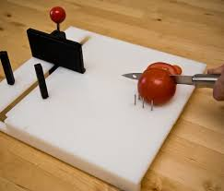  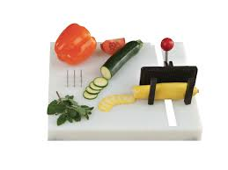 | Beskrivelse  Et multi-skærebræt, som kan fiksere kartofler, løg og tomater imens du skærer dem til skiver eller tern med én hånd. Du kan også sætte dit rugbrød og franskbrød i spænd og skære det med en hånd.  HMI nr.  21428  Hjemmeside  http://www.hmi-basen.dk/r11x.asp?linkinfo=40435  Kategori  Hånd, en hånd, hænder, skære, fiksere, skærebræt, køkken, madlavning, brønd, grøntsager,

Smørebræt med 2 kanter
Beskrivelse
Smørebrættet har 2 kanter, som støtter maden, der skal skæres eller smøres. Brættet fastholdes til bordet ved hjælp af en nedbøjet kant langs bordkanten. Under brættet er der påsat plastik dupper, der ligeledes er med til at holde brættet fast og stabilt til overfladen af bordet. Skærebrættet er udstyret med en ru non-slip overflade, så maden ikke glider, mens det bliver håndteret.

HMI nr.
26454

Hjemmeside
https://hmi-basen.dk/r6x.asp?searchterm=26454

Kategori
Smøre, fiksering, hænder, en hånd, lammelse, mad, brød,

Ergonomiske brødknive
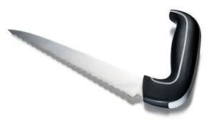 | Beskrivelse  Den korrekte måde at holde på en kniv, så du ikke vrider i led og belaster dine hænder unødigt.  HMI nr.  26459  Hjemmeside  https://hmi-basen.dk/r11x.asp?linkinfo=43198  Kategori  Gigt, led, ergonomi, kniv, køkken, brødkniv, skære, vinklet

Ergonomisk køkkenkniv
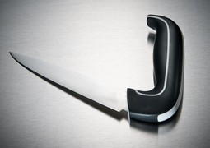 | Beskrivelse  Den korrekte måde at holde på en kniv, så du ikke vrider i led og belaster dine hænder unødigt.  HMI nr.  71414  Hjemmeside  Ergonomisk køkkenkniv fra Seniorshop ApS - Hjælpemiddelbasen (hmi-basen.dk)  Kategori  Gigt, led, ergonomi, kniv, køkken, skære, vinklet, ledsmerter

Opvaskebørste på sugekopper
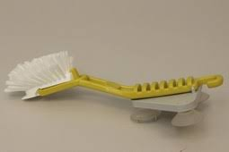 | Beskrivelse  Hvis du har smerter i den ene hånd eller hvis du mangler funktion i en hånd, så kan det måske være en løsning med en opvaskebørste. der kan holde sig selv. Sæt den fast på vasken og brug din raske/stærke hånd til at klare opvasken med.  HMI nr.  19504  Hjemmeside  https://hmi-basen.dk/r11x.asp?linkinfo=38047  Kategori  Gigt, hånd, hænder, opvask, rengøring, sugekopper, håndfunktion, opvaskebørste

Tunge Teskeer (tungt bestik)
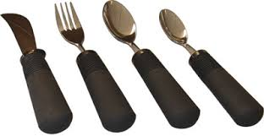 | Beskrivelse  Dette bestik er tungt. Det kan blandt andet med sin tyngde være med til at nedsætte rystelser, så du lettere kan spise din mad.  HMI nr.  27178  Hjemmeside  Good Grips bestik, tungt fra Etac A/S - Hjælpemiddelbasen (hmi-basen.dk)  Kategori  Parkinsons, bestik, kniv, gaffel, ske, rystelser, trimor, spise, mad, køkken

Gaffel med skærefunktion
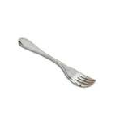 | Beskrivelse  Denne gaffel kan du også bruge som kniv idet dens ene kant er skarp. Brug den fx til at skære en bøf over.  HMI nr.  64108  Hjemmeside  https://hmi-basen.dk/r11x.asp?linkinfo=40383  Kategori  Gigt, hånd, hænder, bestik, gaffel, mad, spise, køkken

Gyenno BRAVO twist
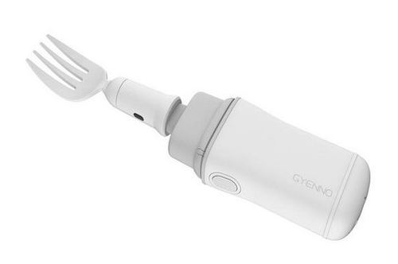 | Beskrivelse  Ske med gyroskop der hjælper med at stabilisere maden når du spiser. Udviklet til personer med trimor, fx Parkinsons. Den tilpasser sig brugerens rystemønster og bliver bedre til at modvirke rystelserne.  HMI nr.  129848  Hjemmeside  Gyenno BRAVO Twist fra Carewarekompagniet ApS - Hjælpemiddelbasen (hmi-basen.dk)  Kategori  Parkinson, hånd, bestik, gaffel, ryste, trimor, mad, køkken, spise, rystelser

ZiboCup Droplet
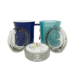 | Beskrivelse  Kop med påmindelse om at drikke. Du indtaler en påmindelse til koppens bund og indstiller den til at gentage påmindelsen hver 20. Minut, halve time eller hver time. Dette skal medvirke til at undgå dehydrering.  HMI nr.  117490  Hjemmeside  ZiboCup, den talende kop fra ZiboCare A/S - Hjælpemiddelbasen (hmi-basen.dk)  Kategori  Væske, køkken, drikke, vand, saft, dehydrering, hydrering, påmindelse, kop, glas

SIPPA kop
Beskrivelse
Kop der modvirker fejlsynkninger. En blød membran ‘løfter’ væsken op og sikrer at du altid kan drikke med hovedet foroverbøjet. Det minimere risikoen for fejlsynkning.

HMI nr.
120839

Hjemmeside
https://hmi-basen.dk/r11x.asp?linkinfo=66910&art0=117467&nart=1

Kategori
Dysfagi, fejlsynkning, væske, køkken, drikke, vand, saft, kop, glas

Drinksaver
Beskrivelse
Et drikkeglas med et innovativt låg, som reducerer spild af drikkevarer forårsaget af uforudsigelige bevægelser, blandt andet fra rystelser.

HMI nr.
138098

Hjemmeside
https://hmi-basen.dk/r11x.asp?linkinfo=74932

Kategori
Væske, køkken, drikke, vand, saft, dehydrering, hydrering, anti-spild, ikke spilde, ryste, tremor, parkinson, kop, glas

Novo cup
Beskrivelse
Drikkekop med speciel tud. Velegnet til sengeliggende. Du kan nemt drikke mens du ligger ned.
- Til varme og kolde drikke
- Er gennemsigtig, så indholdet er synligt
- Indeholder op til 250 ml.
- Egnet til opvaskemaskine, mikrobølgeovn og autoklave (sterilisering)

HMI nr.
26447

Hjemmeside
https://hmi-basen.dk/r11x.asp?linkinfo=64076

Kategori
Væske, drikke, dehydrering, hydrering, sengeliggende, kop, glas,

WOW cup
Beskrivelse
Spildfri drikkekop fra WOW Cup med 360 grader drikkekant med en blød silikonekant. WOW udgør et helt nyt segment blandt drikkekopper til børn (og voksne), da man drikker af den som af en normal kop, samtidig med at den er spildfri.

HMI nr.
131242

Hjemmeside
https://hmi-basen.dk/r11x.asp?linkinfo=73352

Kategori
Drikkekop, glas, anti spild, ikke spilde, køkken

Oxo Good Grips Pop-container
Beskrivelse
Opbevaringsboks til opbevaring af tørre fødevarer. Lufttæt lukning ved tryk på én knap. Let at betjene også for personer med gigt, føleforstyrrelser og smerteproblematikker i fingrene.

HMI nr.

Hjemmeside
OXO - POP Opbevaringsboks - 5 stk. - 0,4/1/1,6/2,1 liter - ABS-plastik/silikone | Imerco

Kategori
Boks, opbevaring, bøtte, køkken, mad, gigt, hænder, hånd, smerter, føleforstyrrelser,

HandiGood Easy-up
Beskrivelse
Til brugere, der er ramt af gigt/hjerneskade/lammelse/en generel funktionsnedsættelse o-lign. Med ét enkelt tryk danner Easy-Up et vakuum, der suger genstanden fast på overfladen - samtidig suger den sig fast t/bordpladen. Brugeren kan nu frit arbejde med genstanden, som skal håndteres, uden at være bekymret for, om den vælter eller glider.

HMI nr.
86059

Hjemmeside
https://hmi-basen.dk/r4x.asp?linktype=stockid&linkinfo=86059&sp=86059

Kategori
Køkken, mad, åbne, låg, fiksering, én hånd, gigt, smerter, hænder, håndfunktion,

Oxo Good Grips Lågåbner
Beskrivelse
Lågåbner til låg på konservesglas og mange typer plastik skruelåg. Den skåner dine fingre og giver dig et godt greb til arbejdet. God til fingre med nedsat styrke eller smerter, men kan bruges af alle, da den hjælper med at passe på fingre og hænder.

HMI nr.
134330

Hjemmeside
https://hmi-basen.dk/r11x.asp?linkinfo=74040

Kategori
Åbne, låg, gigt, fingre, hænder, køkken, mad, skruelåg, sikkerhedslåg, vride, glas, konserves, flaske,

Peta Bordsaks
Beskrivelse
Bordsaksen kan åbne automatisk, når håndtaget slippes. Denne bordsaks kan både bruges af børn og voksne med eller uden nedsat funktion i den ene arm eller hånd. Bøjle saksens spids er rund.

HMI nr.
48302

Hjemmeside
https://hmi-basen.dk/r11x.asp?linkinfo=53426&art0=102746&nart=1

Kategori
Saks, gigt, fingre, hænder, køkken, klippe, åbne

Karkludspresser Easy Squeezy
Beskrivelse
Hjælper til at kunne vride en karklud, hvis borger har svage hænder. Karkludpresseren er let at anvende for personer med få ressourcer i hænderne. Den er lavet i plast med non-slipbelægning på toppen af stemplet.
Tåler opvaskemaskine.

HMI nr.
42399

Hjemmeside
https://hmi-basen.dk/r4x.asp?linktype=stockid&linkinfo=42399&sp=42399

Kategori
Køkken, vride, hænder, smerter, hånd, karklud, rengøring

Ergonomisk ostehøvl
Beskrivelse
Denne ostehøvl har et ergonomisk håndtag, der er formet sådan, at det er let at holde om, og så sikrer det mindre belastning af hænder, håndled, arme og skuldre. Tåler den at komme i opvaskemaskinen.

HMI nr.
76998

Hjemmeside
https://hmi-basen.dk/r4x.asp?linktype=stockid&linkinfo=76998&sp=76998

Kategori
Ergonomi, ost, høvel, køkken, mad, hænder, hånd, gigt, smerter, led

Billdkogebogen
Beskrivelse
Ny sund billedkogebog - til alle som har svært ved at læse Mange mennesker med læsebesvær eller kognitive vanskeligheder kan have svært ved at lave mad efter almindelige opskrifter.
I denne kogebog er alt baseret på billeder af alle aktiviteterne i madlavningen.

HMI nr.

Hjemmeside
https://www.saxo.com/dk/billedkogebogen-trin-for-trin_anna-lindskrog_spiralryg_9788799988617

Kategori
Mad, dysleksi, ordblindhed, hjerneskade, børn, madlavning, køkken, sund kost

Hjælpemidler og teknologier til På- og Afklædning

Dress-on Jakkepåtager
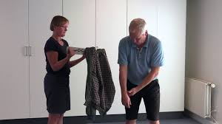 | Beskrivelse  Knagerækken er designet til at kunne assistere dig med at få jakken på. De to yderste kroge er meget lange og har to friktions knopper yderst. Disse knopper hænger du jakken en over og de sørger for at jakken ikke glider af imens du tager jakken på. Den er blandt andet god, hvis man har nedsat funktion i den ene arm eller hvis man har smerter i en arm.  HMI nr.  80938  Hjemmeside  https://hmi-basen.dk/r11x.asp?linkinfo=40361&art0=80938&nart=1  Kategori  Arm, skulder, gigt, jakke, overtøj, knag, smerter, påklædning

DressBuddy Kombi - PÅ/AF - standardsæt LANG (sæt med tilbehør)
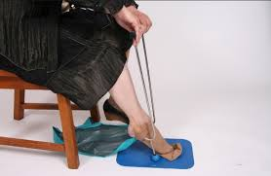 | Beskrivelse  En kompressions- og støttestrømpepåtager, som gør det lettere selv at tage sine kompressions- eller støttestrømper på.  HMI nr.  72497  Hjemmeside  https://hmi-basen.dk/r11x.asp?linkinfo=35459&art0=73241&nart=1  Kategori  Fod, tøj, strømpe, kompression, ødem, ben, fødder, støttestrømper, påtagning, aftagning, beklædning

Doff n’ donner
Beskrivelse
Doff NDonner er fremstillet i et meget blødt materiale, der glider let smertefrit på ben eller arm. Den medfølgende kegle gør det let, at rulle kompressionsstrømpen på og af. Keglen har sugekop med håndtag indbygget i bunden, så den står godt fast på jævne overflader, f.eks. et bord. Kan anvendes af strømpebrugeren selv, eller af en hjælper.

HMI nr.
77809

Hjemmeside
https://hmi-basen.dk/r4x.asp?linktype=stockid&linkinfo=77809&sp=77809

Kategori
Fod, tøj, strømpe, kompression, ødem, ben, fødder, støttestrømper, påtagning, aftagning, beklædning, apv,

Magnetiske skolukkere
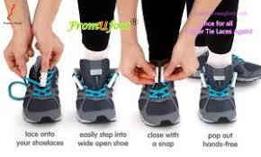 | Beskrivelse  Du monterer skolukkeren på dine snørrebånd. Når du skal have skoene på, så lægger du blot de to magnetstykker imod hinanden og så holder de snørrebåndene sammen. Når du skal have skoen af sætter du hælen på den ene sko mod vristen på den anden sko og tipper du vristen op. Så springer magneterne fra hinanden og du kan tage skoen af.  HMI nr.  102544  Hjemmeside  https://hmi-basen.dk/r11x.asp?linkinfo=48848&art0=97102&nart=1  Kategori  Bukke sig ned, sko, snørrebånd, gigt, fingre, motorik, binde, magneter, påtagning, aftagning, beklædning

Sock Aid - sæt med strømpepåtager og strømpeaftager
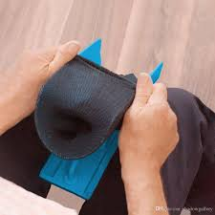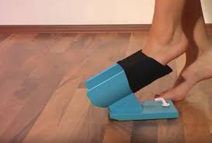  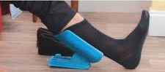 | Beskrivelse  Strømpepåtager og strømpeaftager, som er velegnet til påtagning og aftagning af almindelige strømper.  HMI nr.  101007  Hjemmeside  https://hmi-basen.dk/r11x.asp?linkinfo=48340&art0=96047&nart=1  Kategori  Strømper, ankelstrømper, sokker, fod, fødder, bukke sig ned, påtagning, aftagning, beklædning

Sokkeholder
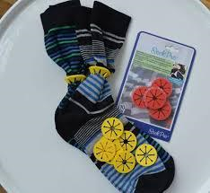 | Beskrivelse  En lille smart silikoneskive, hvori du trækker dine strømper igennem parvis. Når de sidder sammen i ringen bliver de ikke væk fra hinanden under vask. Du sparer tid på at sammensætte par efter endt vask og det er et praktisk redskab til personer med nedsat syn og blinde, som har svært ved at skelne de små forskelle på fx mønstrede strømper.  HMI nr.  43438  Hjemmeside  Sokkelås fremstillet i elastisk plast fra HJÆLPEMIDLER FOR HANDICAPPEDE (HFH) - Hjælpemiddelbasen (hmi-basen.dk)  Kategori  Syn, par, strømper, vaske, sokker, sokkelås, sokkeholder, påklædning, fødder, fod, beklædning

Strømpepåtager med frotte
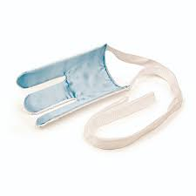  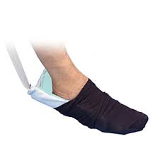  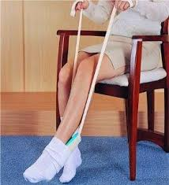 | Beskrivelse  Strømpepåtageren er forsynet med frotté på ydersiden, hvilket bevirker at strømpen ikke glider af. På indersiden har den satinstof, som gør at din fod glider let ned i strømpen. De 2 bånd bruger du til at trække strømpepåtageren ud af strømpen med.  HMI nr.  41131  Hjemmeside  http://www.hmi-basen.dk/r11x.asp?linkinfo=34565  Kategori  Strømpepåtager, tøj, påklædning, strømper, fod, frotte, bukke sig ned, sokker, beklædning, satin,

Påklædningspind
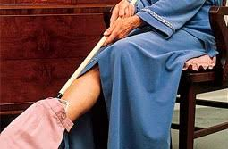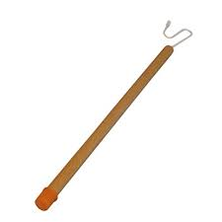 | Beskrivelse  En pind der kan hjælpe dig med at tage dit tøj på. Krogen kan hjælpe dig med at nå bukserne på gulvet og anti-skrid duppen for enden kan hjælpe dig med at skubbe tøjet ordentligt på plads.  HMI nr.  19438  Hjemmeside  Påklædningspind med krog og gummidup fra Danish CARE Supply - Hjælpemiddelbasen (hmi-basen.dk)  Kategori  Tøj, påklædning, justering, beklædning, bukser, bluse, mobilitet, bukke sig ned

Skohorn TaPå
Beskrivelse
TaPå skohornet fungerer som et langt skohorn, men fylder minimalt.
Sæt skohornet fast på skoens bagkap.
Sæt sko på gulvet og sæt foden i skoen.
Skohornet frigøres let fra skoen med et træk i snoren.
Længde inkl. snor: 65 cm

HMI nr.
19426

Hjemmeside
https://hmi-basen.dk/r11x.asp?linkinfo=40121

Kategori
Sko, påtagning, skohorn, hofter, knæ, mobilitet, ned til gulv,

Good Grip / Big Grip knaplukker, mellem stort hul
Beskrivelse
Knappekrogen anvendes af personer der har svært ved at knappe bukser, skjorte eller lignende.

HMI nr.
19443

Hjemmeside
https://hmi-basen.dk/r4x.asp?linktype=stockid&linkinfo=19443&sp=19443

Kategori
Motorik, fingre, gigt, smerter, hånd, hænder, påklædning, skjorte, bukser, cardigan

Hjælpemidler og teknologier til Fritid

Book Seat Læsepude - Bogstøtte til Bøger og tablets
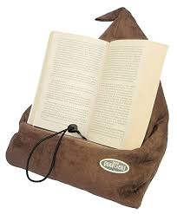 | Beskrivelse  En holder som du kan placere din bog i når du læser. Så bliver du ikke overanstrengt i arme og hænder af at holde den 900 sider spændende bog.  HMI nr.  80139  Hjemmeside  https://hmi-basen.dk/r11x.asp?linkinfo=43503&art0=86324&nart=1  Kategori  Bog, læse, hænder, tung, tyngde, pude, holder,

Taktil rejseskak
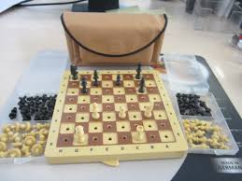 | Beskrivelse  Skak i rejseudgave og med taktil markering, så du kan spille selvom du har nedsat syn eller er blind.  HMI nr.  87147  Hjemmeside  http://www.hmi-basen.dk/r11x.asp?linkinfo=45083  Kategori  Syn, taktil, spil, skak, rejse, nedsat, fritid,

Taktile jumbo terninger
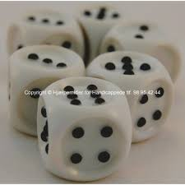 | Beskrivelse  Store terninger med taktil markering, så du kan spille med terninger til trods for nedsat syn eller blindhed.  HMI nr.  16952  Hjemmeside  http://www.hmi-basen.dk/r11x.asp?linkinfo=48047  Kategori  Syn, nedsat, blind, taktil, føle, terninger, spil, yatsi, fritid

Kortholder klemmer på kort
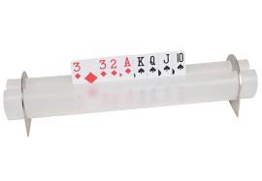 | Beskrivelse  Kortholder som er god, hvis man har nedsat funktion i kænderne. Kortene sidder fast, vipper ikke, og er lette at flytte rundt på - giver et godt overblik. Fleksibel og regulérbar - kan holde lette bøger, opskrifter mm. Produceret i børstet aluminium og polypropylén. Tåler maskinvask. Mål: 30 x 5 cm. Vægt 300 gram.  (Noget af teksten er fra Hjælpemiddelbasen)  HMI nr.  70445  Hjemmeside  Kortholder fra OneMed A/S - Hjælpemiddelbasen (hmi-basen.dk)  Kategori  Kortholder, syn, en hånd, spille, fritid, kort, hænder

Jumbo spillekort
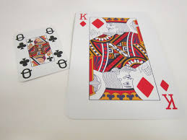 | Beskrivelse  Spillekort med extra store billeder og skrift.  Størrelse på kortet er: 9,0 cm x 13,0 cm  Hele kortspillet vejer: 148 g  (Teksten er fra Hjælpemiddelbasen)  HMI nr.  71404  Hjemmeside  Jumbospillekort fra Seniorshop ApS - Hjælpemiddelbasen (hmi-basen.dk)  Kategori  Syn, nedsat syn, kort, spille, stor, billeder,

Nåletræder
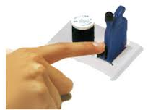 | Beskrivelse  Hvis du af og til har brug for at tråde en nål, for fx at lappe et par bukser eller sy lidt broderi, så er denne nåletræder en god ven at have. Gør det nemmere at træde en nål. Du kommer nålen ned i cylinderen, lægger snoren ind i indtaget og trykker fingeren ned på pedalen og vupti, så er der tråd i nålen  HMI nr.  85436  Hjemmeside  https://hmi-basen.dk/r11x.asp?linkinfo=43548&art0=86399&nart=1  Kategori  Hobby, tråde en nål, nål, sy, syn, motorik

Brandhæmmende forklæde
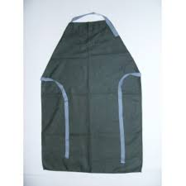 | Beskrivelse  Et forklæde som du kan have på, hvis du er ryger og har tendens til enten at falde i søvn med cigaretten i munden eller hånden eller har svært ved at nå askebægeret inden asken falder af cigaretten.  HMI nr.  22329  Hjemmeside  https://hmi-basen.dk/r11x.asp?linkinfo=29447&art0=63857&nart=1  Kategori  Rygning, røg, brand, ild, forklæde, brandhæmmende, aske, skod, flammer, forebygge

Rygerobot komplet med slange
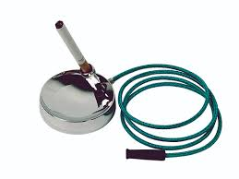 | Beskrivelse  Rygerobot som du placerer cigaretten i. Den holder på cigaretten og griber asken, så den ikke lander på dit tøj. Er smart til rygere som har tendens til at glemme cigaretten eller falde i søvn.  HMI nr.  26438  Hjemmeside  https://hmi-basen.dk/r11x.asp?linkinfo=49501&art0=98648&nart=1  Kategori  Rygning, røg, brand, ild, forklæde, brandhæmmende, aske, skod, flammer, forebygge

Hjælpemidler og teknologier til Mobilitet

Sammenklappelig stok Deluxe i retro-design - fra Gastrock Sauer
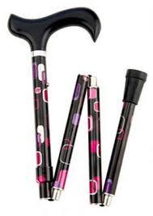 | Beskrivelse  Stok der kan foldes sammen og lægges i din taske eller rygsæk. Kan indstilles i højde, men er ikke til meget høje personer.  HMI nr.  83687  Hjemmeside  https://hmi-basen.dk/r11x.asp?linkinfo=42000&art0=83763&nart=1  Kategori  Stok, folde, klapsammen, gang, mobilitet, gå, svimmel, balance, fald,

Stokkeholder, Frø
Beskrivelse
Lille clips du sætter på din stok. Så du kan hænge stokken på bordet ved siden af dig, når du ikke bruger den.

HMI nr.
796

Hjemmeside
https://hmi-basen.dk/r11x.asp?linkinfo=36325

Kategori
Mobilitet, stok, gå, hænge, ikke vælte,

Stok med sæde, sammenklappelig og m. spyd
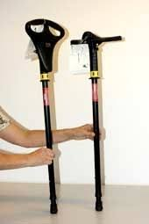 | Beskrivelse  Kræver god balance!  Klapstok med 1 ben og sæde. Praktisk til dig, der kan lide at gå ture og har brug for at kunne sidde ned og holde en pause. Eller til dig, der gerne vil på museer eller til andre kulturarrangementer, som ikke giver mulighed for at sidde.  HMI nr.  17418  Hjemmeside  https://hmi-basen.dk/r11x.asp?linkinfo=38112  Kategori  Stok, sæde, et ben, hvile, sidde, gang, mobilitet, gå, svimmel, balance, fald

Stok med sæde og justerbare ben
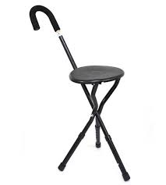 | Beskrivelse  Stok med tre ben og sæde. Praktisk til dig, der kan lide at gå ture og har brug for at kunne sidde ned og holde en pause. Eller til dig, der gerne vil på museer eller til andre kulturarrangementer, som ikke giver mulighed for at sidde.  Brug IKKE stokkens håndtag som ryglæn!!  HMI nr.  100398  Hjemmeside  http://www.seniorshop.dk/product/Stokke/Stok-med-s%E6de-og-3-regulerbare-ben  Kategori  Sæde, stok, gå, sidde, museumsbesøg, tre ben, hvil,

Is og snebeslag til at sætte på skoene
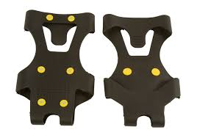 | Beskrivelse  Beslag til skoene med metaldutter under bunden. De sikrer, at du står fast selv når der er is på fortovet.  HMI nr.  54895  Hjemmeside  Is og snebeslag til at sætte på skoene fra Seniorshop ApS - Hjælpemiddelbasen (hmi-basen.dk)  Kategori  Skridsikring, sne, is, stå fast, sko, beslag, fødder, sko, vinter

Spiralsnørrebånd
Beskrivelse
Spiralerne på snørebåndene holder skoen lukket, samtidig med, at de gør skoåbningen fleksibel, så skoen er let at få på foden.

HMI nr.
55783

Hjemmeside
https://hmi-basen.dk/r11x.asp?linkinfo=24817

Kategori
Sko, snørebånd, fødder, mobilitet, binde,

Rollz Flex
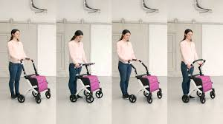 | Beskrivelse  Rollator og indkøbsvogn i ét. Denne rillator er let at manøvrere og du kan bruge dens lille taske foran som indkøbsvogn når du er ude at handle. Håndtaget kan vippes forud og bagud.  HMI nr.  101522  Hjemmeside  https://hmi-basen.dk/r11x.asp?linkinfo=48790&art0=97007&nart=1  Kategori  Mobilitet, gang, gå, balance, indkøb, foldbar, rollator,

Rollz Motion
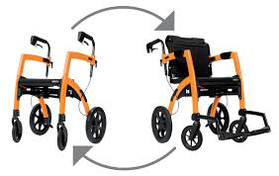 | Beskrivelse  Rollator og transportstol i ét redskab. Brug rollatoren til du bliver træt og trænger til en pause. Slå sædet op og tag et hvil eller påmonter også fodstøtterne og lad en anden skubbe dig. Et godt redskab til at kunne tage med familie og venner på tur, selvom du måske ikke kan gå så langt eller har dårlig balance.  HMI nr.  78199  Hjemmeside  https://hmi-basen.dk/r11x.asp?linkinfo=49338&art0=98307&nart=1  Kategori  Mobilitet, gang, gå, balance, foldbar, rollator, 2-i-1, transportstol, socialt, pause, sidde ned, på tur

MobilScooter
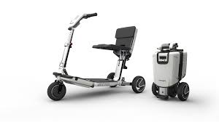 | Beskrivelse  Scooter som kan foldes sammen. Er ideel til rejser med fx fly og færge. Går med som medicinsk håndbagage ind i kabinen i fly og er let at komme rundt med i byer og på fx krydstogtskibet. Foldes ud eller ind på 7 sekunder (rutineret). Kan deles i to dele, så den er lettere at løfte ind i fx bilen.  Kræver gode kognitive evner og en bevidsthed om balancepunktet ved tre hjul op ad opkørsler!  HMI nr.  105404  Hjemmeside  https://hmi-basen.dk/r11x.asp?linkinfo=52865&art0=101751&nart=1  Kategori  Mobilitet, ferie, rejser, fly, færge, køre, scooter, køretøj, delbar, på tur,

Pen-again kuglepen
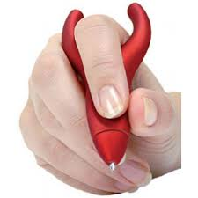 | Beskrivelse  Y formet kuglepen med blød overflade, som gør at den ligger godt i hånden. Pegefingeren hviler i en lille fordybning, så ikke brug af pincet-greb. Er behagelig at have i hånden. Ass. farver. Rød, blå eller sort. Der medfølger 2 refil.  (Teksten er fra Hjælpemiddelbasen)  HMI nr.  41008  Hjemmeside  http://www.hmi-basen.dk/r11x.asp?linkinfo=33996  Kategori  Ergonomisk, skrive, kuglepen, gigt, ledsmerter, hånd, hænder, led, smerter, fingre

Pen Again - blyant
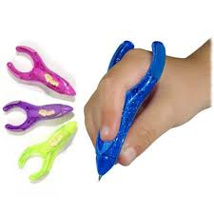 | Beskrivelse  Denne blyant giver en rigtig god støtte. Du skåner fingrene og led for unødig belastning.  HMI nr.  62409  Hjemmeside  http://www.hmi-basen.dk/r11x.asp?linkinfo=28441  Kategori  Skrive, blyant, ergonomisk, gigt, ledsmerter, hånd, hænder, led, smerter, fingre

Pen Rheumatic
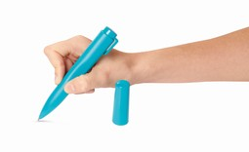 | Beskrivelse  Tyk kuglepen, som er særdeles velegnet til gigtramte og personer med nedsat gribefunktion  (Teksten er fra Hjælpemiddelbasen)  HMI nr.  44851  Hjemmeside  https://hmi-basen.dk/r11x.asp?linkinfo=54571  Kategori  Gigt, hånd, skrive, greb, tykt, ergonomisk, kuglepen, gigt, ledsmerter, hænder, led, smerter, fingre

Rollermouse Red Plus
Beskrivelse
RollerMouse Red PLUS mindsker belastningen af dine hænder, arme og skuldre. Det mekaniske klik i rullestangen er erstattet af et elektronisk klik, som fjerner uhensigtsmæssige bevægelser

HMI nr.
103538

Hjemmeside
https://hmi-basen.dk/r4x.asp?linktype=stockid&linkinfo=103538&sp=103538

Kategori
Ergonomi, mus, musearm, kontor, pc, computer, skrivebord

Underarmsstøtte bred
Beskrivelse
Plade du hægter på skrivebordet eller spisebordet, så du kan hvile dine arme på en. Pladen har et lag på toppen indeholdende skum, som gør den blød at have armene til at ligge på.

HMI nr.

Hjemmeside
Underarmsstøtte 56 cm: Find din Underarmsstøtte her. (ergopartner.dk)

Kategori
Ergonomi, kontor, pc, computer, skrivebord, underarms støtte

TubusOne
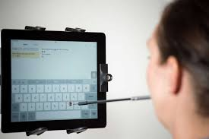  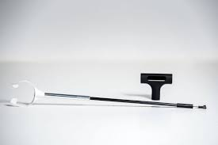 | Beskrivelse  TubusOne er en mundstyret pind, som er specialdesignet til personer med nedsat mobilitet i arme og/eller hænder. Med TubusOne™ er det let at navigere på smartphones og tablets, skrive tekster, arbejde og spille spil (tekst fra forhandler).  HMI nr.  102621  Hjemmeside  https://hmi-basen.dk/r11x.asp?linkinfo=48912&art0=97491&nart=1  Kategori  Mundstyring, puste, hænder, arme, mobilitet,  smartphone, iPhone, tablet, iPad, touch computer,  kommunikation

Keywing
Beskrivelse
Lille greb du kan montere din nøgle i for at få et bedre hold på din nøgle når du skal låse eller låse op.

HMI nr.
125622

Hjemmeside
https://hmi-basen.dk/r11x.asp?linkinfo=70937&art0=120128&nart=1

Kategori
Hænder, fingre, gigt, finmotorik, nøgle, låse,

Nøglegreb til tre nøgler
Beskrivelse
Lille greb du kan montere dine nøgle i for at få et bedre hold på din nøgle, når du skal låse eller låse op.

HMI nr.
71399

Hjemmeside
https://hmi-basen.dk/r4x.asp?linktype=stockid&linkinfo=71399&sp=71399

Kategori
Hænder, fingre, gigt, finmotorik, nøgle, låse,

Easyturn drejesæde
Beskrivelse
en blød drejepude, der gør det lettere for brugeren at komme ind/ud af en bil eller seng. EasyTurn er enkel at placere og anvende. Drejepuden kan med fordel anvendes på arbejdspladser hvor personalet ofte skal ud/ind af bilen, eksempelvis hjemmeplejen.

HMI nr.
30264

Hjemmeside
https://hmi-basen.dk/r4x.asp?linktype=stockid&linkinfo=30264&sp=30264

Kategori
Ind og ud af bil, mobilitet, vrid, lænd, hofter, ryg, dreje,

Auto slide
Beskrivelse
Auto Slide hjælper dig med at komme ind og ud af bilen eller rundt på stolen, sofaen eller sengen. Stoffet mellem de to glidestykker er glat, så det bliver lettere for dig fx at dreje dig ind i bilen. Du undgår modstanden mellem dine bukser og underlaget fra sædet og slipper derfor for det vrid der normalt vil opstå i lænd og bækken. Et godt redskab til dig der har lyg-, lænd- og bækkensmerter, eller til dig der har nedsat sturke i benmuskulaturen.

HMI nr.
124600, 124984, 124601

Hjemmeside
https://hmi-basen.dk/r11x.asp?linkinfo=68779

Kategori
Dreje, vride, hofter, ryg, bækken, ind og ud af bil,

Hjælpemidler og teknologier til Hygiejne

Braun Oral-B TriZone 6000
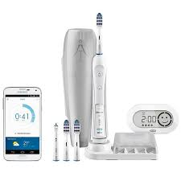 | Beskrivelse  Tandbørste med bluetooth, der guider dig til, hvordan du bedst får børstet alle dine tænder grundigt. Den lille skærm fortæller dig, hvornår du skal videre til næste flade/vinkel og giver en smiley alt efter, hvor godt du har gjort det.  HMI nr.  Ikke på HMI-basen  Hjemmeside  https://www.elgiganten.dk/product/personlig-pleje -skonhed-velvare/mund-tandpleje/elektrisk-tandborste/oral-b-trizone-6000-elektrisk-tandborste/TZ6000  Kategori  Tænder, børste, hygiejne, huller, sundhed, feedback, bluetooth, tandbørste,

Fodbørste med sugekop
Beskrivelse
Sandalformet badebørste med sugekopper under bunden. Bruges til at vaske, massere og stimulere fødderne, uden at det er nødvendigt at bukke sig ned.
Rengøring: Håndvask ellers kan den tåle 130 grader i opvaskemaskinen

HMI nr.
48931

Hjemmeside
https://hmi-basen.dk/r11x.asp?linkinfo=53539&art0=103143&nart=1

Kategori
Fødder, fod, bad, blodcirkluation, hygiejne, vask, tæer,

UROX
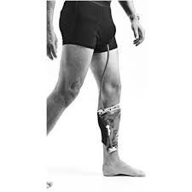 | Beskrivelse  Urinopsamlingssystem til mænd. Hvis du er begyndt at have problemer med at kunne nå ud til toilettet når du skal tisse, så kan dette system være en diskret hjælp. Man sætter en kop på penis og herfra går der en slange ud gennem boxershortsene og ned til en slank pose på læggen. Posen kan samle én gange urin, så det er kun til, at have lidt længere tid til at nå ud på toilettet, hvor du tømmer posen. Ideel til dig, der gerne vil være socialt og kulturelt aktiv.  HMI nr.  62244  Hjemmeside  | OneMed  Kategori  Inkontinens, urin, mænd, opsamling, kolbe, tis, aktiv, diskret,

Inkontinenstrusse smart til kvinder, DryMed
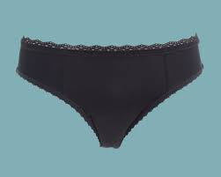 | Beskrivelse  Trusser til kvinder som har et absorberende indlæg og indeholder aktivt kul for at forhindre lugtgener. Det integrerede indlæg har en uigennemtrængelig PU-membran, der virker som en barriere mod lækage. (hmi-basen)  HMI nr.  88239  Hjemmeside  https://hmi-basen.dk/r11x.asp?linkinfo=46332&art0=91009&nart=1  Kategori  Trusser, tøj, inkontinens, kvinde, opsamling, urin, tis, diskret

Prosecca – inkontinensring til mænd
Beskrivelse
Til mænd der lider af ufrivillig vandladning eller dryp. Silikonering med velcro monteres på penis, så den lukker af for urinrøret. Hjælper brugeren af med indlæg, der kan genere huden. Kan genbruges mange gange.

HMI nr.
126595

Hjemmeside
https://hmi-basen.dk/r11x.asp?linkinfo=72108

Kategori
Urin, tis, inkontinens, toilet, hygiejne,

Waypi - tissetragt til mænd og kvinder
Beskrivelse
Tragt som både mænd og kvinder kan tisse i. Som kvinde kan du stå op og tisse og begge køn kan med tragten tisse ned i en flaske og bortskaffe urinen senere. Praktisk til køreture, vandreture, hjem med flere etager uden toilet m.m.
Den er lavet i et blødt materiale i TPE, der er behageligt samt afvisende for snavs, støv og dråber fra urin.
Praktisk opbevaring medfølger.

HMI nr.

Hjemmeside
https://elseoshop.dk/produkt/waypi-tissetragt-medintim/

Kategori
Inkontinens, urin, tis, toilet, kolbe, tragt,

TravelJohn
Beskrivelse
Du har måske prøvet at sidde i en uendelig bilkø med uendelig tissetrang.
Posen kan indeholde 800 ml. væske, der omdannes til gel af det absorberende pulver i posen. LIQSORB absorberer, indkapsler bakterier og lugtneutraliserer samtidig med, at den omdannes til gel og forhindrer tilbageløb.v

HMI nr.
40609

Hjemmeside
https://hmi-basen.dk/r4x.asp?linktype=stockid&linkinfo=40609&sp=40609

Kategori
Inkontinens, urin, tis, toilet, kolbe, tragt,

Negleklipper på plade
Beskrivelse
Negleklipper med flere funktioner. Den er monteret på en plade med sugekopper.

HMI nr.
28237

Hjemmeside
https://hmi-basen.dk/r11x.asp?linkinfo=41669

Kategori
Negle, hygiejne, klippe, pleje,

Tåvasker
Beskrivelse
Designet til personer, som har svært ved at nå ned til sine fødder under badet. Der medfølger to ekstra frotté klude.
Længde: 71 cm.
Rengøring: Kan vaskes i hånden ved max 30 C.

HMI nr.
12748

Hjemmeside
https://hmi-basen.dk/r4x.asp?linktype=stockid&linkinfo=12748&sp=12748

Kategori
Hygiejne, tæer, tå, vaske, bad, ryg, lænd,

Hjælpemidler og teknologier til Medicinering

Seagull doseringsæske med alarm 1 uge
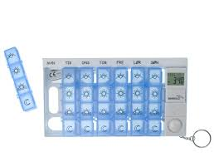 | Beskrivelse  Doseringsæske som kan installeres med fire alarmer pr dag. Alarmen gentages dagligt indtil den slås fra. Der er syv æsker med fire rum i hver æske og du kan hægte æskerne sammen med hinanden og alarmen, så du kun behøver at have det antal med, som du har brug for.  HMI nr.  102323  Hjemmeside  https://hmi-basen.dk/r11x.asp?linkinfo=34536&art0=96808&nart=1  Kategori  Medicin, beholder

Seagull doseringsæske med alarm 1 dag
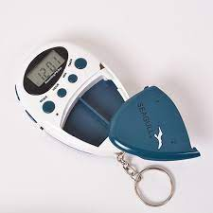 | Beskrivelse  Doseringsæske med alarm og fire rum – to foran  og to bagpå. Alarmen kan instilles til fire gange på en dag.  Produktet er udgået, men den er med i scooteren for at vise et eksempel på en mindre doseringsæske med alarm.  HMI nr.  Udgået  Hjemmeside  Medicinæsker med påmindelse - Hjælpemiddelbasen (hmi-basen.dk)  Kategori  Medicin, beholder, dosering, påmindelse,

Pilleslugerkop
Beskrivelse
Koppen fyldes med vand, hvorefter man kan lægge én eller flere piller i låget. Når man så drikker af vandet vil pillerne automatisk flyde med, hvilket gør det lettere at sluge pillerne.
Kan bruges til sengeliggende personer.

HMI nr.
126370

Hjemmeside
https://hmi-basen.dk/r11x.asp?linkinfo=72089

Kategori
Piller, medicin, synke, sluge, medicinering,

Pilledeler til alle piller
Beskrivelse

HMI nr.

Hjemmeside
Pilledeler der klarer alle piller (seniorsalg.dk)

Kategori

Pilleudstandser Pill-out
Beskrivelse
En pilleudstandser hjælper dig med at trykke medicin ud af blisterpakninger. Det er et praktisk redskab, hvis du har rigtig mange piller i blisterpakninger. Dog er den ikke egnet til blisterpakker lavet med sammensætningen folie-plast-folie

HMI nr.
81206

Hjemmeside
https://hmi-basen.dk/r11x.asp?linkinfo=68678&art0=119282&nart=1

Kategori
Medicin, piller, udstandse, trykke, dosering

Pilleudstandser Pill-popper
Beskrivelse
En pilleudstandser hjælper dig med at trykke medicin ud af blisterpakninger. Det er et praktisk redskab, hvis du har rigtig mange piller i blisterpakninger.

HMI nr.
112499

Hjemmeside
https://hmi-basen.dk/r11x.asp?linkinfo=67009&art0=117629&nart=1

Kategori
Medicin, piller, udstandse, trykke, dosering

Øjendråbe briller
Beskrivelse
Brille til øjendråber. Effektiv hjælp til øjendråber med 3 huller i hvert glas. Passer til de fleste typer øjendråber. Farve: Grå. Vægt: 27 g. Rengøring: Med håndvask. Kan afsprittes og desinficeres.

HMI nr.
138919

Hjemmeside
https://hmi-basen.dk/r11x.asp?linkinfo=75126&art0=128487&nart=1

Kategori
Medicin, øjendryp, øjendråber, selvmedicinering,

Hjælpemidler og teknologier til Sanserne

Protac MyFit (kugleveste)
 | Beskrivelse  Har du svært ved at fokusere og koncentrere dig i undervisningen eller føler du en uro i kroppen?  Så giver kuglevesten dig den ro du har brug for. Gennem sansestimulering giver vesten en ro til kroppen, og det øger din mulighed for koncentration.  HMI nr.  86223  Hjemmeside  https://hmi-basen.dk/r11x.asp?linkinfo=24388&art0=87409&nart=1  Kategori  Vest, tøj, uro, sansestimulering, kropsbevidsthed, tryg, tryk, mærke sig selv, ned i kroppen, krop, sanser, ADHD, Autisme, Demens,

Valkee 2 - Lysterapiheadset
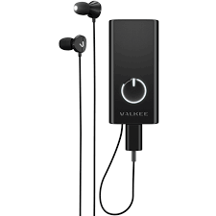  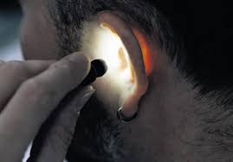 | Beskrivelse  Lysterapi til ørerne, hvis du døjer med sæsonmæssige humørsvingninger eller depression. Kan hjælpe på humøret, maks 12 minutter om dagen og kun ved henvisning af lægen.  HMI nr.  84900  Hjemmeside  https://hmi-basen.dk/r11x.asp?linkinfo=53187&art0=102188&nart=1  Kategori  Lysterapi, headset, lys, D-vitamin, energi, udmattet, træt, hjernerystelse, lyssensitiv

DreamPad Slim
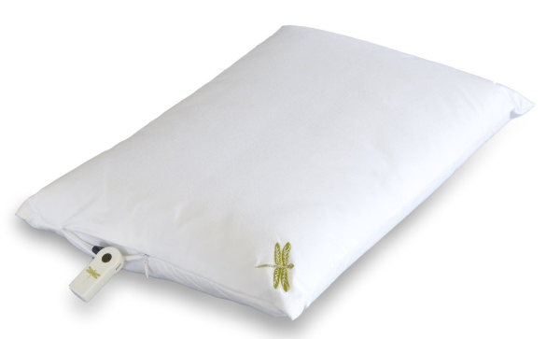 | Beskrivelse  Tinituspude hvor du tilkobler din telefon og afspiller musik eller lydbog via pudens to indbyggede højtalere. Det virker effektivt til at kamuflere tinnitus eller rydde hovedet, hvis du har tankemylder eller blot svært ved at falde i søvn. Puden her er en flad model til dig der ikke kan lide at ligge med hovedet højt.  Dette produkt er udgået fra forhandleren, men vises i scooteren som et eksempel på en musikpude.  HMI nr.  Udgået  Hjemmeside  Hjælpemidler til lydstimulation - Hjælpemiddelbasen (hmi-basen.dk)  Kategori  Tinnitus, søvn, tankemylder, uro, sansestimulation, afslapning, ro, musik, telefon, lydbog, musik

DreamPad Soft
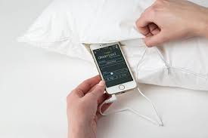 | Beskrivelse  Tinituspude hvor du tilkobler din telefon og afspiller musik eller lydbog via pudens to indbyggede højtalere. Det virker effektivt til at kamuflere tinnitus eller rydde hovedet, hvis du har tankemylder eller blot svært ved at falde i søvn. Puden her er en høj og fluffy model til dig der gerne vil ligge med hovedet højt og blødt.  Dette produkt er udgået fra forhandleren, men vises i scooteren som et eksempel på en musikpude.  HMI nr.  Udgået  Hjemmeside  Hjælpemidler til lydstimulation - Hjælpemiddelbasen (hmi-basen.dk)  Kategori  Tinnitus, søvn, tankemylder, uro, sansestimulation, afslapning, ro, musik, telefon, lydbog, musik

Talende ur
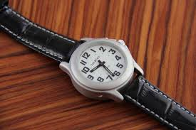 | Beskrivelse  Uret her kan læse klokkeslættet højt for dig. Det kan blandt andet være en fordel, hvis du har fået svært ved selv at se viserne, er blind eller hvis du har fået svært ved kognitivt at aflæse et ur.  Dette produkt er udgået fra forhandleren, men vises i scooteren som et eksempel på en musikpude.  HMI nr.  Udgået  Hjemmeside  Kropsbårne ure som aflæses auditivt - Hjælpemiddelbasen (hmi-basen.dk)  Kategori  Ur, tid, se, syn, nedsat, kognitiv, oplæse, klokken, klokkeslæt, høre

Køkkenminutur til svagtseende
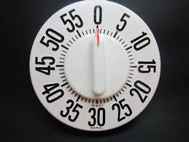 | Beskrivelse  Meget stort køkkenur (på størrelse med en aftensmadstallerken) med store tal og stor viser. God til personer med nedsat syn eller manglende overblik.  HMI nr.  31247  Hjemmeside  http://www.hmi-basen.dk/r11x.asp?linkinfo=11096  Kategori  Syn, mad, køkken, ur, store tal, tid, alarm

Svagsynsure
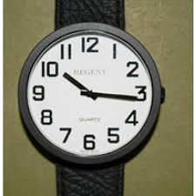  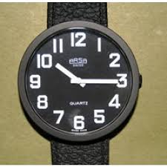 | Beskrivelse  Ure med store tal og stærke kontraster, som kan være en hjælp, hvis man har nedsat syn. Eller har svært ved at aflæse små tal eller uden tal (kun streger)  HMI nr.  19831  Hjemmeside  Armbåndsur, Arsa jumbo (Ø40mm) fra HJÆLPEMIDLER FOR HANDICAPPEDE (HFH) - Hjælpemiddelbasen (hmi-basen.dk)  Kategori  Syn, ur, tid, nedsat, store tal, klokken, klokkeslæt, kontrast,

Duraco Kuvertlampe
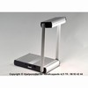 | Beskrivelse  Lampe som du kan sætte til at lyse ind over din tallerken, så du kan se hvad det er du skal spise og hvad der ligger hvor. Tag den fx med på restaurant eller hjem til venner og familie, som måske ikke har den bedste belysning over bordet.  HMI nr.  21327  Hjemmeside  http://www.hmi-basen.dk/r11x.asp?linkinfo=23415  Kategori  Lys, lampe, syn, nedsat, spise, kuvert, belysning, mad, tallerken

Penny talks
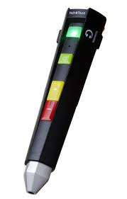  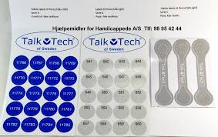 | Beskrivelse  Med lydmarkeringspennen kan du indtale en besked, der knytter sig til en lille selvklæbende mærkat. Næste gang du fører pennen hen til mærkaten afspilles det indtalte. Brugervenlig system som kan lette hverdagen. Kan anvendes på emballage, æsker, CDer, DVDer, breve mm. Man kan ændre den indtalte besked, hvis man f. eks. kommer noget nyt i æsken.  (Teksten er fra Hjælpemiddelbasen)  HMI nr.  73316  Hjemmeside  http://www.hmi-basen.dk/r11x.asp?linkinfo=44225  Kategori  Syn, nedsat syn, blind, oplæsning, scanne, indtale, genkende, diktere, indkøb, markering

Dækpladelup
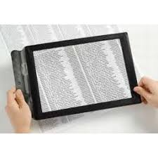 | Beskrivelse  Plade af kunststof der kan forstørre tekst 2 gange. Pladen fås i 3 størrelser: 60x160mm., 80x120mm. og 160x220mm.  Kan benyttes til at læse telefonbog, kort, aviser og lign. Du skal selv holde pladen et lille stykke ud fra det du vil læse.  (Teksten er fra Hjælpemiddelbasen)  HMI nr.  43906  Hjemmeside  http://www.hmi-basen.dk/r11x.asp?linkinfo=16641  Kategori  Nedsat syn, lup, forstørre, læse, se,

Clear Reader - oplæser til svagtseende
Beskrivelse
ClearReader er en transportabel læsemaskine, der oplæser trykt tekst. Den betjenes nemt ved at placere teksten under kameraet og trykke på knappen. Teksten oplæses straks med Rasmus eller Mette stemme. Kan regulere hastighed, lydstyrke og spole frem og tilbage i teksten. Gem og åbn dokumenter, 31 sprog, genopladeligt batteri.

HMI nr.
139518

Hjemmeside
https://hmi-basen.dk/r11x.asp?linkinfo=75279

Kategori
Nedsat syn, oplæse, se, høre, blind, papirer, bøger

Compact 7 HD – elektronisk lup
Beskrivelse
En elektronisk lup, som du stiller hen over tekst for at få det forstørret. Du kan skifte mellem tre sammensætninger af kontrastfarver, gemme fotos til senere læsning og forstørre op til 30x.

HMI nr.
134149

Hjemmeside
https://hmi-basen.dk/r11x.asp?linkinfo=73974

Kategori
Nedsat syn, se, lup, forstørre, elektronisk, kontraster

Minitech pro lydforstærker
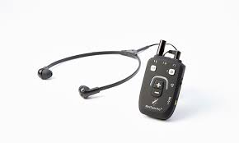 | Beskrivelse  En lydforstærker med telespole, som du kan bruge til arrangementer og i socialt samvær med andre eller hjemme foran tv’et. Lydforstærkeren har en lille mikrofon, som forstærker lyd og stemmer, så du bedre kan høre, hvad andre siger. Den kan benyttes både med eller uden høreapparat – der kan tilsluttes hovedtelefoner eller halsslynge efter behov.  HMI nr.  104768  Hjemmeside  Echo MiniTech Pro samtaleforstærker med telespole - Tonax  Kategori  Hørelse, nedsat, lyd, forstærker, tv, tale, samtale, stemmer,

Hjælpemidler og teknologier til Struktur

MEMOday
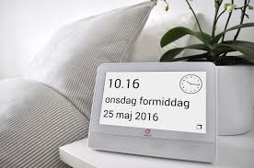 | Beskrivelse  MEMOday minder dig om hvilken dag og hvilket tidspunkt det er. På et tydeligt display vises tid, ugedag, dato og hvilken del af døgnet det er. Få teksten læst op ved at trykke på skærmen. Opdaterer selv sommer- og vintertid, samt sænker lysstyrken om natten. Kan forhindre at brugeren ved en fejl gentagne gange ringer til pårørende eller går ud midt om natten, og er især velegnet som demensur / demenskalender.  (Tekst fra forhandlers hjemmeside)  HMI nr.  103226  Hjemmeside  https://hmi-basen.dk/r11x.asp?linkinfo=49512&art0=98668&nart=1  Kategori  Ur, dato, klokkeslæt, demens, læse op, tid,  orientering, struktur

KeyFinder
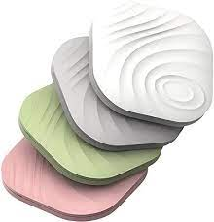 | Beskrivelse  Lille nøglefinder som du ligger i pungen, hægter fast på nøglen, kommer i tasken eller lægger i noget helt fjerde, for at du kan finde det igen. Du forbinder nøglefinderen med en app og når du så har brug for at lokalisere det som nøglefinderen ligger i, så trykker du på “find” knappen i appen. Derefter begynder nøglefinderen at blinke og bippe. Bluetooth forbindelse mellem app og nøglefinder rækker 9 meter og er du længere væk end dette, så vil appen vise dig, hvor nøglefinderen var sidst de to enheder havde kontakt til hinanden.  HMI nr.  Ikke på HMI-basen  Hjemmeside  http://thekeyfinder.com/dk/  Kategori  Nøgler, hukommelse, finde, væk, distræt, demens, pung, taske

Time Timer MOD
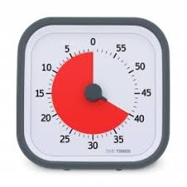 | Beskrivelse  Et ur der visualiserer tid med udfyldningsfarve. Den røde skive bliver mindre efterhånden som tiden går, og dermed visualiseres tiden på en måde, som mennesker med kognitive vanskeligheder kan forholde sig til. Dens kompakte størrelse gør MOD bærbar og nem at bruge på både arbejdet, skolen og i hjemmet.  HMI nr.  102420  Hjemmeside  http://www.hmi-basen.dk/r11x.asp?linkinfo=48737  Kategori  Ur, timer, tid, tidsforståelse, tidsfornemmelse, demens, autisme, ADHD, medfødt- og erhvervet hjerneskade

Care Tracker - Basic
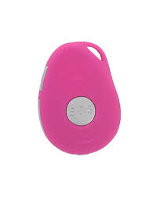  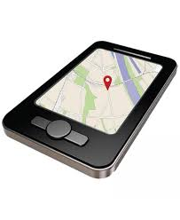 | Beskrivelse  En overfalds-/ kaldalarm som der skal sættes et simkort i. Der skal indkodes en række telefonnumre og når brugeren så trykker på alarmknappen ringer enheden op til det første nummer i opkaldslisten. Hvis første person på listen ikke tager opkaldet så går det videre til næste på listen. Når en person tager imod opkaldet modtager vedkommende også gps-koordinater på, den der har trykket på alarmknappen.  HMI nr.  102610  Hjemmeside  https://hmi-basen.dk/r11x.asp?linkinfo=36650  Kategori  Tryghed, alarm, to-vejs tale, simkort, overfald, demens, fald, dårligt hjerte, lokalisere, opkald, ringe

Vibrerende vækkeur
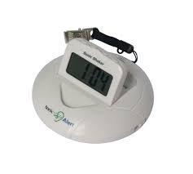 | Beskrivelse  Et stærk vibrerende vækkeur, som kan hjælpe dig med at vågne, hvis du har nedsat hørelse, er døv eller bare har svært ved at vågne.  HMI nr.  61066  Hjemmeside  http://www.hmi-basen.dk/r11x.asp?linkinfo=39943  Kategori  Hørelse, døv, sove, vibrere, vækkeur, ur, svær at vække, struktur

Rutinebrikker
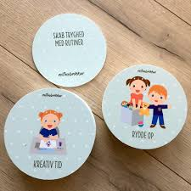  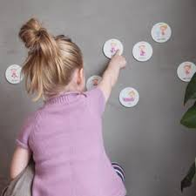 | Beskrivelse  Små runde brikker med tegnede figurer på. Virker ligesom piktogrammer. Hver brik viser en aktivitet og guider brugeren til, hvad der skal ske og i hvilken rækkefølge  HMI nr.  Har ikke HMI nummer  Hjemmeside  Er udgået, men vises i scooteren som et eksempel på brug af piktogrammer til hverdagsrutiner  Kategori  Piktogrammer, struktur, vejledning, planlægning, guide, tekninger, aktiviteter, dagsstruktur,

My Chores
Beskrivelse
Lille fysisk tavle, hvor du kan sammensætte dine egne rutiner eller opgaver og skubbe den lille runde brik frem og tilbage mellem “skal gøres” og “udført”.

HMI nr.

Hjemmeside

Kategori
Struktur, opgaver, fuldført, pligter, rutiner, skal gøres,

NUT keyfinder
Beskrivelse
Lille 2*2 cm brik med bluetooth forbindelse til din telefon gør det let at finde nøglerne, pungen, tasken osv. Rækkevidde 9 meter. App medfølger.

HMI nr.

Hjemmeside
Udgået men der findes mange lignende produkter

Kategori
Struktur, opgaver, fuldført, pligter, rutiner, skal gøres,

Hjælpemidler og teknologier til Dysleksi

C-Pen
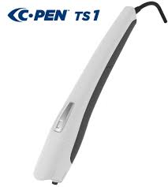  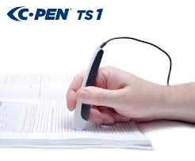 | Beskrivelse  Håndholdt skanner med tekstgenkendelse til Dansk og 179 andre sprog.  Bruges på PC sammen med ViTal eller CDord. Kan skanne via kabel eller Bluetooth.  Sammen med ViTal eller CDord læses enkeltord eller små tekster op, eller teksten sættes ind i f.eks. Word, samtidig med at den læses højt. Skanneindstillinger kan styres fra ViTal eller CDord.  Ordblind eller behov for læsestøtte.  (Teksten er fra Hjælpemiddelbasen)  HMI nr.  78899  Hjemmeside  http://www.scandis.dk/da/produkter1/c-pen  Kategori  Læse, bog, tekst, oplæs, overføre, scanne, ordblind, dysleksi, hjernerystelse, apopleksi

Hjælpemidler og teknologier til Rengøring

iRobot Roomba
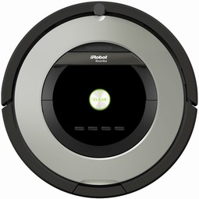 | Beskrivelse  Robotstøvsuger som hjælper dig med at holde gulvet rent for snavs, støv og madrester. Den kører selv hen og lader op og kan programmeres til at køre på det tidspunkt af dagen, som passer dig bedst.  Kræver at du fjerner tæpper fra gulvet og evt flytter stole væk fra de områder, hvor du gerne vil have at den fejer.  Skidtbakken tages ud horisontalt langs gulvet og tømmes i skraldespanden.  Kan ikke komme ind i hjørner.  HMI nr.  100106  Hjemmeside  iRobot Roomba fra GoShopping ApS - Hjælpemiddelbasen (hmi-basen.dk)  Kategori  Støvsuger, robot, skidt, snavs, feje, gulv, rengøring, balance, hygiejne

Vorwerk Kobold VR200
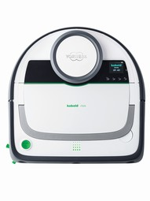 | Beskrivelse  Robotstøvsuger som hjælper dig med at holde gulvet rent for snavs, støv og madrester. Den kører selv hen og lader op og kan programmeres til at køre på det tidspunkt af dagen, som passer dig bedst.  Kræver at du fjerner tæpper fra gulvet og evt flytter stole væk fra de områder, hvor du gerne vil have at den fejer.  Der medfølger et bånd, som du kan lægge ud ved områder, hvor robotten ikke må køre, fx ved en trappeafsats.  Denne udgave af en robotstøvsuger, kan på grund af sin udformning komme helt ind i hjørnerne af dit hjem.  Skidtbakken tages op vertikalt (praktisk hvis du er kørestolsbruger).  Kortlægger dine lokaler og beregner selv det bedste mønster at bevæge sig i, for at rengøre hele gulvet.  HMI nr.  89877  Hjemmeside  Vorwerk Kobold VR200 fra Interfinans Consult ApS - Hjælpemiddelbasen (hmi-basen.dk)  Kategori  Støvsuger, robot, skidt, snavs, feje, gulv, rengøring, balance, hygiejne

Teknologier til kommunikation

Frameo - Billedramme
Beskrivelse
Elektronisk billedramme som man kan sende billeder til. Rammen kræver internet og strøm. Du kan sende dine billeder til rammen, så modtageren hele tiden kan være med, selvom de ikke er fysisk til stede.

HMI nr.
Ikke HMI

Hjemmeside
https://frameo.net/

Kategori
Billeder, del, fotos, ramme, digital,

b-near
Beskrivelse
b-near® skærmen er udviklet med henblik på at tilbyde en meget brugervenlig kommunikationsløsning. Med et enkelt klik på skærmen kommer brugeren i kontakt med de personer, der på forhånd er inviteret ind i det lukkede netværk.

HMI nr.
136649

Hjemmeside
b-near. Videoopkald, demenstelefon, foto, video, demensur fra b-near a/s - Hjælpemiddelbasen (hmi-basen.dk)

Kategori
Skærmløsning, digital, video, kommunikation, pårørende, hjerneskade, demens,

